CHỦ ĐỀ 5
NHIỆT ĐỘ - THANG NHIỆT ĐỘ - NHIỆT KẾ

I
NHIỆT ĐỘ - SỰ TRUYỀN NHIỆT

Nhiệt độ:
Để xác định mức độ “nóng”, “lạnh” của vật người ta dùng khái niệm nhiệt độ.
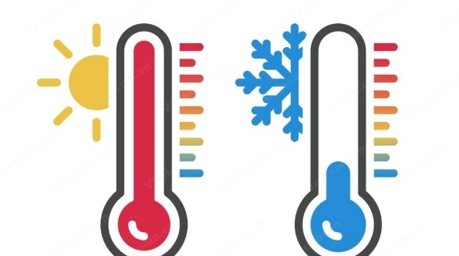
Vật nóng hơn có nhiệt độ cao hơn.
Vật lạnh hơn có nhiệt độ thấp hơn.
Đơn vị đo nhiệt độ:
Trong hệ SI là Kelvin (kí hiệu K).
Thường dùng ở Việt Nam là độ C (kí hiệu ⁰C).
Dụng cụ đo nhiệt độ là nhiệt kế.
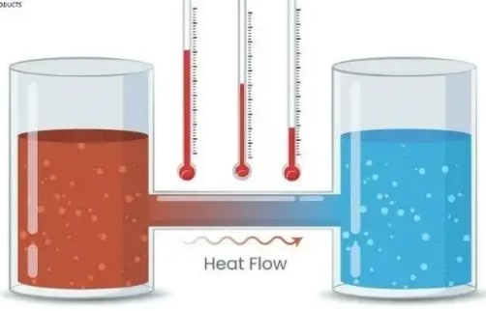
Sự truyền nhiệt:
Khi hai vật có nhiệt độ chênh lệch tiếp xúc với nhau thì nhiệt năng truyền từ vật có nhiệt độ cao hơn sang vật có nhiệt độ thấp hơn. Phần năng lượng truyền từ vật có nhiệt độ cao hơn sang vật có nhiệt độ thấp hơn được gọi là nhiệt lượng.
Khi hai vật có nhiệt độ bằng nhau tiếp xúc nhau thì không có sự truyền nhiệt năng giữa chúng. Khi đó, hai vật trạng thái cân bằng nhiệt.
II
THANG NHIỆT ĐỘ

Thang độ nhiệt độ Celsius:
Anders Celsius (sinh 27/11/1701 và mất ngày 25/4/1744) là một nhà thiên văn học người Thụy Điển và là người đầu tiên được vinh danh xây dựng thang nhiệt độ Celcius.
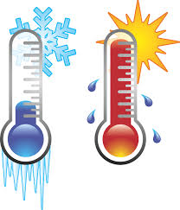
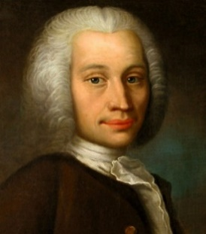
Thang nhiệt độ chúng ta dùng hằng ngày là thang Celcius.
Nhiệt độ đóng băng của nước là 0⁰C và nhiệt độ sôi của nước là 100⁰C.
Khoảng cách giữa nhiệt độ đóng băng và nhiệt độ sôi được chia thành 100 phần bằng nhau nên thang nhiệt độ này được gọi là thang nhiệt độ bách phân.
Nhiệt độ thang Celcius được kí hiệu chữ t, đơn vị độ C (⁰C).
Nhiệt độ cao hơn 0⁰C có giá trị dương, thấp hơn 0⁰C có giá trị âm.
Thang độ nhiệt độ Kelvin (thang nhiệt độ tuyệt đối):
William Thomson, Nam tước Kelvin thứ nhất (26/06/1824 – 17/12/1907) là một nhà vật lý, toán học, nhà phát minh vĩ đại người Scotland, là một giáo sư Đại học Glasgow, Scotland. Tên Kelvin của ông cũng được đặt cho thang nhiệt độ tuyệt đối.
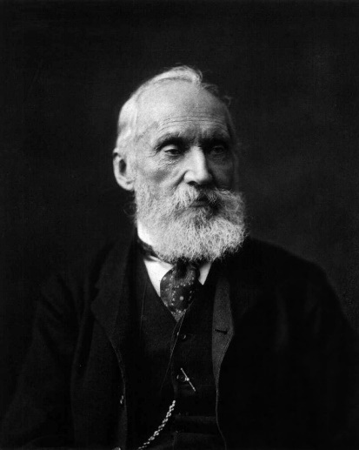
Nhiệt độ mà tại đó động năng chuyển động nhiệt của các phân tử cấu tạo nên vật chất bằng không và thế năng của chúng là tối thiểu (nội năng của hệ tối thiểu ở 0K).
Người ta xác định được giá trị của độ không tuyệt đối trong thang Celcius là -273,15⁰C.
Nhiệt độ mà nước tinh khiết có thể tồn tại đồng thời ở ba thể rắn, lỏng và hơi trong trạng thái cân bằng nhiệt ở áp suất tiêu chuẩn (nhiệt độ này có độ lớn là 0,01⁰C) được gọi là nhiệt độ điểm ba của nước.
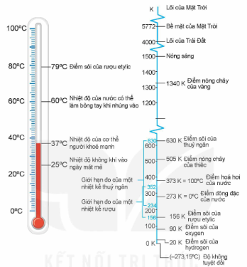
Thang nhiệt độ Kelvin được gọi là thang nhiệt độ tuyệt đối, nhiệt độ trong thang được gọi là nhiệt độ nhiệt động lực học có đơn vị là Kelvin (K). Mỗi độ chia (1K) trong thang Kelvin bằng khoảng cách giữa hai nhiệt độ mốc của thang này.
Chuyển đổi giữa các thang nhiệt độ:
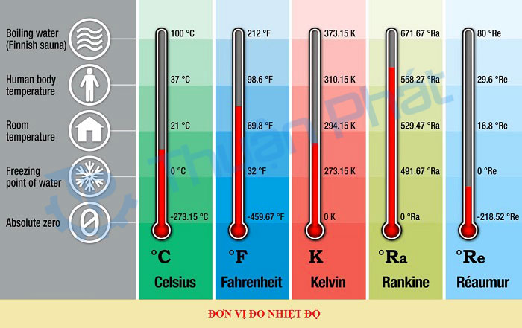
Ta có
Thang đo Kelvin và thang đo Celcius có độ chênh lệch nhiệt độ giống nhau
III
NHIỆT KẾ

Nhiệt kế:
Nhiệt kế là thiết bị dùng để đo nhiệt độ.
Nhệt kế được chế tạo dựa trên một số tính chất vật lí phụ thuộc vào nhiệt độ của các chất, các vật liệu, các linh kiện điện và điện tử,…
Nhệt kế được chế tạo dựa trên sự nở dài của cột chất lỏng trong ống thuỷ tinh như nhiệt kế rượu, nhiệt kế thuỷ ngân, nhiệt kế dầu.
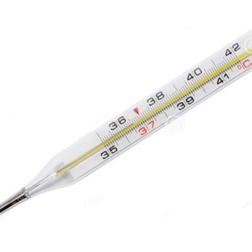 | 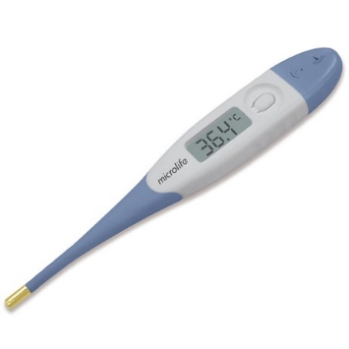 | 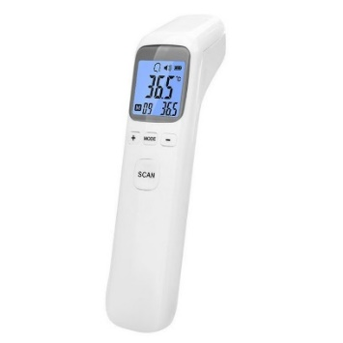 | 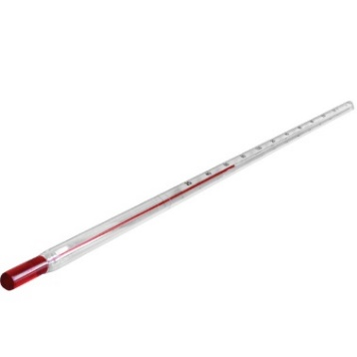
Nhiệt kế thủy ngân | Nhiệt kế điện tử | Nhiệt kế hồng ngoại | Nhiệt kế rượu
Nguyên lí đo nhiệt độ của nhiệt kế:
Nhiệt độ đo trên nhiệt kế được xác định thông qua giá trị của một đại lượng vật lí này phụ thuộc vào nhiệt độ theo một quy luật đã biết.
 | NHIỆT KẾ THUỶ NGÂN | NHIỆT KẾ ĐIỆN TRỞ
NGUYÊN LÍ | Nhiệt độ được xác định dựa trên hiện tượng dãn nở vì nhiệt của thuỷ ngân.  Thông qua việc xác định độ cao cột thuỷ ngân ở các nhiệt độ khác nhau ta xác định được nhiệt độ cần đo. | Nhiệt độ được xác định thông qua biểu thức sự phụ thuộc điện trở của vật theo nhiệt độ, từ giá trị điện trở đo được ta xác định được nhiệt độ cần đo.
Xử trí khi nhiệt kế thủy ngân vỡ:
Thuỷ ngân trong nhiệt kế là một chất lỏng dễ bay hơi, gây độc cao. Vì thế nếu nhiệt kế thuỷ ngân bị vỡ, cần chú ý:
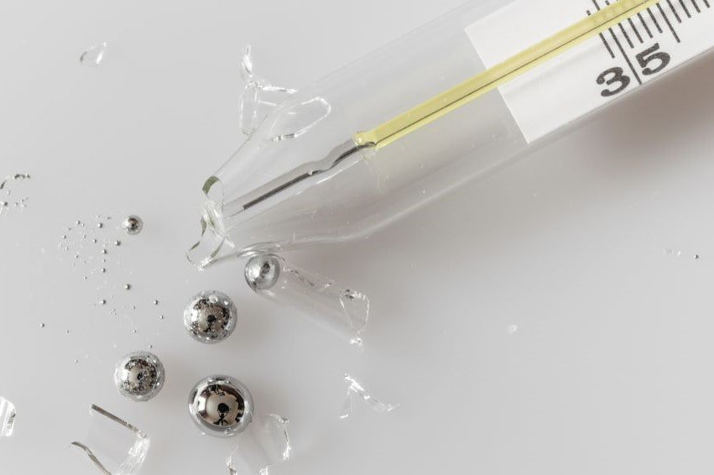
NÊN LÀM | Nên dùng băng dính hoặc giấy mỏng để thu gom thủy ngân lại, cho các hạt thủy ngân vào lọ thủy tinh bịt kín.  Có thể rắc một ít bột lưu huỳnh vào thủy ngân.  Mở cửa để thông thoáng.
KHÔNG NÊN LÀM | Không nên sử dụng các loại máy hút bụi để thu gom thủy ngân.  Không dùng chổi để quét thủy ngân.  Không được đổ thủy ngân vào cống thoát nước.

CÂU HỎI TRẮC NGHIỆM NHIỀU PHƯƠNG ÁN LỰA CHỌN
Câu 1: Nhiệt độ cơ thể người bình thường là 37⁰C. Trong thang nhiệt giai Kelvin kết quả đo nào sau đây là đúng?
A. 98,6K. B. 37K. C. 310K. D. 236K.
Câu 2: Nhiệt độ của nước trong phòng theo nhiệt giai Celsius là 27⁰C. Ứng với nhiệt giai Fahrenheit, nhiệt độ này là
A. 48,6⁰F. B. 80,6⁰F. C. 15⁰F. D. 47⁰F.
Câu 3: Số chỉ của nhiệt kế dưới đây là
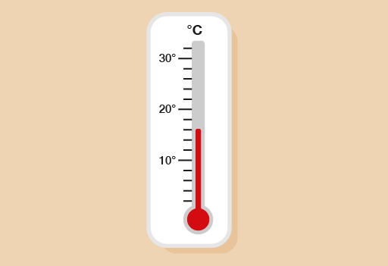
A. 13⁰C. B. 16⁰C. C. 20⁰C. D. 10⁰C.
Câu 4: Nhiệt độ của nước đá đang tan theo nhiệt giai Celsius là
A. 100⁰C. B. 0⁰C. C. 32⁰F. D. 212⁰F.
Câu 5: Nhiệt độ của hơi nước đang sôi theo nhiệt giai Fahrenheit là
A. 212⁰F. B. 32⁰F. C. 100⁰F. D. 0⁰F.
Câu 6: Nhiệt độ mùa đông tại thành phố NewYork (Mĩ) là 23⁰F. Ứng với nhiệt giai Celsius, nhiệt độ đó là
A. 10⁰C. B. 5⁰C. C. -5⁰C. D. -10⁰C.
Câu 7: Nhiệt độ là khái niệm dùng để xác định
A. mức độ cứng, dẻo của một vật. B. mức độ nóng, lạnh của một vật.
C. mức độ nhanh, chậm của một vật. D. mức độ nặng, nhẹ của một vật.
Câu 8: Giới hạn đo và độ chia nhỏ nhật của nhiệt kế như hình là
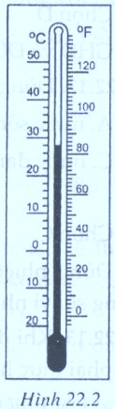
A. 50⁰C và 1⁰C. B. 50⁰C và 2⁰C.
C. từ 20⁰C đến 50⁰C và 1⁰C. D. từ 20⁰C đến 50⁰C và 2⁰C.
Câu 9: Dụng cụ dùng để đo nhiệt độ là
A. cân đồng hồ. B. nhiệt kế. C. vôn kế. D. tốc kế.
Câu 10: Độ không tuyệt đối là nhiệt độ ứng với
A. 0 K. B. 0 ⁰C. C. 273 ⁰C. D. 273 K.
Câu 11: Phát biểu nào sau đây là không đúng?
A. Chất lỏng co lại khi lạnh đi.
B. Độ dãn nở vì nhiệt của các chất lỏng khác nhau là như nhau.
C. Khi nhiệt độ thay đồi thì thể tích chất lỏng thay đổi.
D. Chất lỏng nở ra khi nóng lên.
Câu 12: Khi sử dụng nhiệt kế thuỷ ngân ta không cần phải
A. quan tâm tiới hạn đo và độ chia nhỏ nhất của nhiệt kế.
B. không cầm vào bẩu nhiệt kế khi đo nhiệt độ.
C. hiệu chỉnh vể vạch số 0.
D. cho bầu nhiệt kế tiếp xúc với vật cẩn đo nhiệt độ.
Câu 13: Lí do chính khiến người ta chỉ chế tạo nhiệt kế rượu mà không chế tạo nhiệt kế nước là vì
A. nước dãn nở vì nhiệt kém rượu.
B. nhiệt kế nước không đo được những nhiệt độ trên 100ºC.
C. nhiệt kế nước không đo được những nhiệt độ 100ºC.
D. nước dãn nở vì nhiệt một cách đặc biệt, không đều.
Câu 14: Không thể dùng nhiệt kế rượu để đo nhiệt độ của hơi nước đang sôi vì
A. rượu sôi ở nhiệt độ cao hơn 100⁰C. B. rượu sôi ở nhiệt độ thấp hơn 100⁰C.
C. rượu đông đặc ở nhiệt độ thấp hơn 100⁰C. D. rượu đông đặc ở nhiệt độ cao hơn 100⁰C.
Câu 15: Hình biểu diễn nhiệt kế dùng chất lỏng. Làm thế nào để tăng độ nhạy của nhiệt kế này?
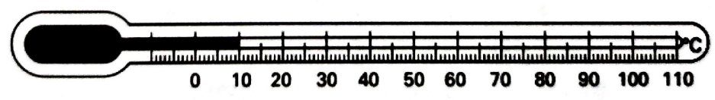
A. Làm cho ống nhiệt kế hẹp lại.
B. Khi đo phải hiệu chỉnh cẩn thận.
C. Làm cho các vạch chia gần nhau hơn.
D. Làm cho ống nhiệt kế dài hơn.
Hướng dẫn giải
Do vậy, để tăng độ nhạy của nhiệt kế hình trên thì ta cần phải làm cho ống nhiệt kế hẹp lại để lượng chất lỏng trong ống ít hơn. Khi đo nhiệt độ, phần bầu nhiệt kế tiếp xúc với môi trường, chất lỏng trong ống sẽ nhận được lượng nhiệt tương ứng với lượng nhiệt của môi trường nhanh hơn.
Câu 16: Nhiệt kế hoạt động dựa trên nguyên tắc nào?
A. Sự nở vì nhiệt của chất rắn khác nhau. B. Sự nở vì nhiệt của các chất khí khác nhau.
C. Sự nở vì nhiệt của các chất lỏng khác nhau. D. Cả 3 phương án đều đúng.
Câu 17: Nội dung nào đúng khi nói nhiệt độ của một vật đang nóng so sánh với nhiệt độ của một vật đang lạnh?
A. Vật lạnh có nhiệt độ cao hơn nhiệt độ của vật nóng.
B. Vật lạnh có nhiệt độ thấp hơn nhiệt độ của vật nóng.

C. Vật lạnh có nhiệt độ bằng nhiệt độ của vật nóng.
D. Vật nóng có nhiệt độ thấp hơn nhiệt độ của vật nóng.
Câu 18: Thứ tự sắp xếp nhiệt độ của nước nóng, nước nguội, nước lạnh theo thứ tự tăng dần là
A. nhiệt độ nước lạnh < nhiệt độ nước nguội < nhiệt độ nước nóng.
B. nhiệt độ nước nguội < nhiệt độ nước lạnh < nhiệt độ nước nóng.
C. nhiệt độ nước lạnh < nhiệt độ nước nóng < nhiệt độ nước nguội.
D. nhiệt độ nước nóng < nhiệt độ nước nguội < nhiệt độ nước lạnh.
Câu 19: Nhiệt độ của nước đang sôi là
A. 100⁰C. B. 150⁰C. C. 0⁰C. D. 37⁰C.
Câu 20: Thân nhiệt bình thường của người là
A. 35⁰C. B. 37⁰C. C. 38⁰C. D. 30⁰C.
Câu 21: Dụng cụ không dùng đo nhiệt độ là
A. đồng hồ. B. nhiệt kế rượu.
C. nhiệt kế thuỷ ngân. D. nhiệt kế y tế.
Câu 22: Bản tin dự báo thời tiết thông báo rằng nhiệt độ ở Hà Nội từ 25⁰C đến 29⁰C. Nhiệt độ trên tương ứng với nhiệt độ nào trong nhiệt giai Kelvin?
A. Nhiệt độ từ 302K đến 306K. B. Nhiệt độ từ 298K đến 302K.
C. Nhiệt độ từ 295K đến 399K. D. Nhiệt độ từ 290K đến 294K.
Câu 23: Nhiệt kế thủy ngân không thể đo
A. nhiệt độ của nước đá. B. nhiệt độ khí quyển.
C. nhiệt độ của một lò luyện kim. D. nhiệt độ cơ thể người.
Câu 24: Khi đi khám bệnh, muốn biết bệnh nhân có sốt hay không thì bác sĩ dùng
A. nhiệt kế y tế. B. nhiệt kế rượu.
C. nhiệt kế thủy ngân. D. nhiệt kế kim loại.
Câu 25: Đơn vị đo nhiệt độ thường dùng ở Việt Nam là
A. Độ F (⁰F). B. Độ C (⁰C). C. Kelvin (K). D. Cả 3 đơn vị trên.
Câu 26: Phát biểu không đúng là
A. chất lỏng co lại khi lạnh đi.
B. độ dãn nở vì nhiệt của các chất lỏng khác nhau là như nhau.
C. khi nhiệt độ thay đồi thì thể tích chất lỏng thay đổi.
D. chất lỏng nở ra khi nóng lên.
Hướng dẫn giải
Các chất nở ra khi nóng lên và co lại khi lạnh đi.
Các chất lỏng khác nhau nở vì nhiệt khác nhau.
Nhiệt kế hoạt động theo nguyên lý nở vì nhiệt của chất lỏng.
Câu 27: Nhiệt kế thuỷ ngân không thể đo được
A. nhiệt độ của nước đá. B. nhiệt độ cơ thể người.
C. nhiệt độ khí quyển. D. nhiệt độ của một lò luyện kim.

Hướng dẫn giải
Nhiệt kế thủy ngân có giới hạn đo là 110ºC trong khi lò luyện kim có nhiệt độ rất cao không đo được.
Câu 28: Dùng nhiệt kế vẽ ở hình bên, không thể đo được nhiệt độ của

A. nước sông đang chảy. B. nước uống.
C. nước đang sôi. D. nước đá đang tan.
Hướng dẫn giải
Vì nước dãn nở vì nhiệt một cách rất đặc biệt. Khi tăng nhiệt độ từ 0ºC đến 4ºC thì nước co lại chứ không nở ra. Chỉ khi nhiệt độ tăng từ 4ºC trở lên nước mới nở ra. Chính sự dãn nở không đều đó nên người ta không chế tạo nhiệt kế nước.
Câu 29: Cách xác định nhiệt độ trong thang nhiệt độ Celsius là
A. lấy nhiệt độ của nước khi đóng băng là (10⁰C) và nhiệt độ sôi của nước (100⁰C) làm chuẩn.
B. lấy nhiệt độ của nước khi đóng băng là (10 ⁰C) và nhiệt độ sôi của nước (0⁰C) làm chuẩn.
C. lấy nhiệt độ của nước khi đóng băng là (0⁰C) và nhiệt độ sôi của nước (100⁰C) làm chuẩn.
D. lấy nhiệt độ của nước khi đóng băng là (100 ⁰C) và nhiệt độ sôi của nước (10⁰C) làm chuẩn.
Câu 30: Theo thang nhiệt độ Celsius, từ nhiệt độ đông đặc đến nhiệt độ sôi của nước được chia thành
A. 100 phần bằng nhau, mỗi phần ứng với 1⁰C. B. 100 phần bằng nhau, mỗi phần ứng với 1K.
C. 100 phần bằng nhau, mỗi phần ứng với 1⁰F. D. 10 phần bằng nhau, mỗi phần ứng với 1⁰C.
Câu 31: Đơn vị đo nhiệt độ thường dùng ở Việt Nam là
A. Độ Kelvin (kí hiệu K). B. Độ Celsius (kí hiệu ⁰C).
C. Độ Fahrenheit (kí hiệu ∘F). D. Độ Fahrenheit và độ Celsius.
Câu 32: Nhiệt kế chất lỏng được chế tạo dựa trên nguyên tắc
A. sự nở vì nhiệt của chất lỏng. B. sự nở ra của chất lỏng khi nhiệt độ giảm
C. sự co lại của chất lỏng khi nhiệt độ tăng. D. sự nở của chất lỏng không phụ thuộc vào nhiệt độ
Câu 33: Nhiệt kế hoạt động dựa trên hiện tượng dãn nở vì nhiệt của chất lỏng là nhiệt kế
A. thủy ngân. B. kim loại. C. hồng ngoại. D. điện tử.
Câu 34: Phát biểu nào sau đây nói về điều kiện truyền nhiệt giữa hai vật là đúng?
A. Nhiệt không thể truyền từ vật có nhiệt năng nhỏ sang vật có nhiệt năng lớn hơn.
B. Nhiệt không thể truyền giữa hai vật có nhiệt năng bằng nhau.
C. Nhiệt chỉ có thể truyền từ vật có nhiệt năng lớn hơn sang vật có nhiệt năng nhỏ hơn.
D. Nhiệt không thể tự truyền được từ vật có nhiệt độ thấp sang vật có nhiệt độ cao hơn.
Câu 35: Nhiệt độ không tuyệt đối là nhiệt độ tại đó
A. nước đông đặc thành đá. B. tất cả các chất khí hóa lỏng
C. chuyển động nhiệt phân tử hầu như dừng lại. D. tất cả các chất khí hóa rắn.
Câu 36: Sắp xếp các nhiệt độ sau 37⁰C, 315K, 345K, 68⁰F theo thứ tự tăng dần theo thang đo nhiệt độ Celsius. Thứ tự đúng là
A. 37⁰C, 315K, 345K, 68⁰F. B. 68⁰F, 37⁰C, 315K, 345K.
C. 315K, 345K, 37⁰C, 68⁰F. D. 68⁰F, 315K, 37⁰C, 345K.
Hướng dẫn giải
315K = 315 – 273 = 42⁰C
345K = 345 – 273 = 72⁰C
68⁰F = (68 – 32) 1,8 = 20⁰C
Câu 37: Bảng chia độ của nhiệt kế y tế lại không có nhiệt độ dưới 34⁰C và trên 42⁰C là vì
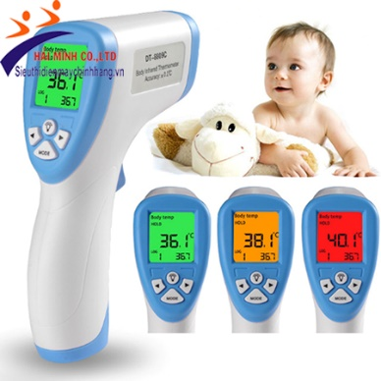
A. không thể làm khung nhiệt độ khác.
B. thủy ngân trong nhiệt kế y tế có giới hạn là 42⁰C.
C. chỉ ở nhiệt độ này nhiệt kế thủy ngân mới đo chính xác được.
D. nhiệt độ cơ thể người chỉ nằm trong khoảng từ 35⁰C đến 42⁰C.
Câu 38: Nhỏ một giọt nước đang sôi vào một cốc nước ấm thì nhiệt năng của giọt nước và nước trong cốc thay đổi như thế nào?
A. Nhiệt năng của giọt nước tăng, của nước trong cốc giảm.
B. Nhiệt năng của giọt nước giảm, của nước trong cốc tăng.
C. Nhiệt năng của giọt nước và nước trong cốc đều giảm.
D. Nhiệt năng của giọt nước và nước trong cốc đều tăng.
Câu 39: Tính chất vật lí nào sau đây không được ứng dụng để chế tạo nhiệt kế?
A. Sự phụ thuộc nhiệt độ vào điện trở của vật dẫn.
B. Sự phụ thuộc nhiệt độ vào chất lỏng trong ống thủy tinh.
C. Sự phụ thuộc nhiệt độ vào bước sóng điện từ.
D. Sự phụ thuộc nhiệt độ vào khối lượng riêng của vật.
Câu 40: Khi nhiệt độ tuyệt đối tăng thêm 6K thì
A. Nhiệt độ Xen-xi-út tăng thêm hơn 6⁰C. B. Nhiệt độ Xen-xi-út tăng thêm 279⁰C.
C. Nhiệt độ Xen-xi-út tăng thêm 6⁰C. D. Nhiệt độ Xen-xi-út tăng thêm 267⁰C.
Câu 41: Khi dùng nhiệt kế để đo nhiệt độ của chính cơ thể mình, người ta phải thực hiện các thao tác sau (chưa được sắp xếp theo đúng thứ tự)
a) Đặt nhiệt kế vào nách trái, rồi kẹp cánh tay lại để giữ nhiệt kế.
b) Lấy nhiệt kế ra khỏi nách để đọc nhiệt độ.
c) Dùng bông lau sạch thân và bầu nhiệt kế.
d) Kiểm tra xem thuỷ ngân đã tụt hết xuống bầu nhiệt kê chưa, nếu chưa thì vẩy nhiệt kê cho thuỷ ngân tụt xuống.
Sắp xếp các thao tác trên theo thứ tự hợp lí nhất là
A. d, c, a, b. B. a, b, c, d. C. b, a, c, d. D. d, c, b, d.
Câu 42: Bảng dưới đây ghi tên các loại nhiệt kế và nhiệt độ ghi trên thang đo của chúng?
Loại nhiệt kế | Thang nhiệt độ | 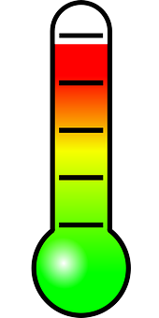
Thủy ngân | Từ -10⁰C đến 110⁰C
Rượu | Từ -30⁰C đến 60⁰C
Kim loại | Từ 0⁰C đến 400⁰C
Y tế | Từ 34⁰C đến 42⁰C
Để đo nhiệt độ của bàn là ta cần dùng
A. nhiệt kế thủy ngân. B. nhiệt kế rượu.
C. nhiệt kế kim loại. D. nhiệt kế y tế.
Câu 45: Cho các phát biểu sau
(1) Nhiệt độ là số đo độ nóng của một vật.
(2) Đơn vị đo nhiệt độ trong hệ SI là độ C (kí hiệu ⁰C).
(3) Đơn vị đo nhiệt độ thường dùng ở Việt Nam là Kelvin (kí hiệu K).
(4) Dụng cụ đo nhiệt độ là nhiệt kế. Có nhiều loại nhiệt kế khác nhau.
(5) Nhiệt kế hoạt động dựa vào hiện tượng giãnD nở vì nhiệt của các chất.
(6) Giữa các thang đo nhiệt độ có mối quan hệ với nhau.
Số phát biểu đúng khi nói về nhiệt độ là
A. 1. B. 2. C. 3. D. 4.
Hướng dẫn giải
Các phát biểu đúng là (4), (5) và (6).
Phát biểu sai được sửa lại là
(1) Nhiệt độ là số đo độ nóng, lạnh của một vật.
(2) Đơn vị đo nhiệt độ trong hệ SI là Kelvin (kí hiệu K).
(3) Đơn vị đo nhiệt độ thường dùng ở Việt Nam là độ C (kí hiệu ºC).
Câu 46: Cho các bước như sau
(1) Thực hiện phép đo nhiệt độ.
(2) Ước lượng nhiệt độ của vật.
(3) Hiệu chỉnh nhiệt kế.
(4) Lựa chọn nhiệt kế phù hợp.
(5) Đọc và ghi kết quả đo.
Khi đo nhiệt độ của một vật thì các bước cần thực hiện là
A. (2), (4), (3), (1), (5). B. (1), (4), (2), (3), (5).
C. (1), (2), (3), (4), (5). D. (3), (2), (4), (1), (5).
Hướng dẫn giải
Các bước đo nhiệt độ một vật
(1) Ước lượng nhiệt độ của vật.
(2) Lựa chọn nhiệt kế phù hợp.
(3) Hiệu chỉnh nhiệt kế.
(4) Thực hiện phép đo nhiệt độ.
(5) Đọc và ghi kết quả đo.
Câu 47: Cho các phát biểu sau về nhiệt kế thủy ngân
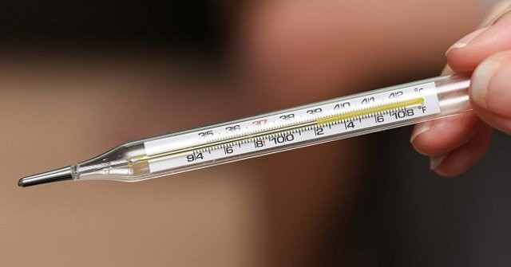
(1) Trước khi sử dụng nhiệt kế thủy ngân cần rửa sạch nhiệt kế bằng nước sôi.
(2) Hiệu chỉnh nhiệt kế về số 0 trước khi đo.
(3) Khi nhiệt kế thủy ngân bị vỡ ta dùng chổi để quét sach thủy ngân.
(4) Nhiệt kế thuỷ ngân không thể đo được nhiệt độ cơ thể người.
(5) Nhiệt kế thủy ngân có thể dùng để đo nhiệt độ lò luyện kim.
(6) Thủy ngân là một chất lỏng dễ bay hơi, gây độc cao vì vậy cần chú ý khi sử dụng.
Số phát biểu không đúng là
A. 6. B. 4. C. 2. D. 5.
Hướng dẫn giải
Các phát biểu sai và sửa lại là
(1) Trước khi sử dụng nhiệt kế thủy ngân cần lau sạch nhiệt kế.
(2) Hiệu chỉnh nhiệt kế về mức thấp nhất tùy vào giới hạn của nhiệt kế.
(3) Khi nhiệt kế thủy ngân bị vỡ không được dùng chổi để quét sach thủy ngân.
(4) Nhiệt kế thuỷ ngân dùng để đo được nhiệt độ cơ thể người.
(5) Nhiệt kế thủy ngân không dùng để đo nhiệt độ lò luyện kim.

Câu 48: Có một số phép tính đổi đơn vị sau
(1) ⁰C = (⁰F – 32) + ⁰F. $\frac{9}{5}$ (2) ⁰C = K – 273
(3) 0⁰C = 32⁰F (4) 20⁰C = 283K
(5) 313K = 40⁰C (6) 95⁰F = 35ºC
Số phép đổi đơn vị đúng là
A. 2. B. 3. C. 4. D. 5.
Hướng dẫn giải
Các phép đổi đơn vị đúng là (2), (3), (5) và (6).
Các phép đổi sai và sửa lại là
(1) ⁰C = (ºF – 32) + ⁰F. $\frac{5}{9}$
(4) 20⁰C = 293K
Câu 49: Cho đối tượng sau
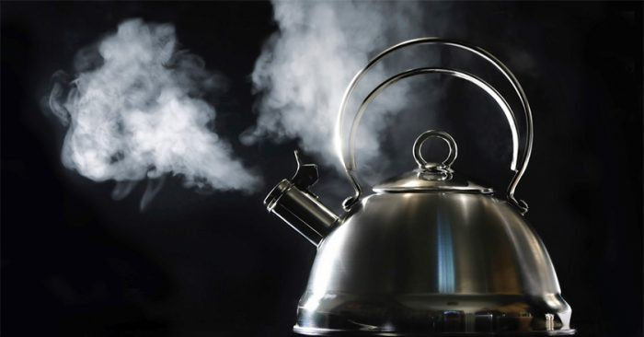 | 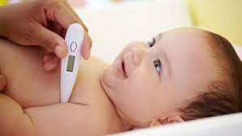 | 
(1) Nước sôi | (2) Cơ thể người | (3) Không khí trong phòng
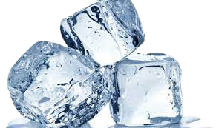 | 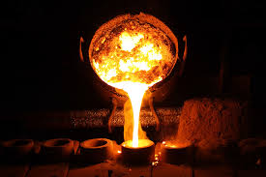 | 
(4) Nước đá | (5) Lò luyện kim | (6) Nước chanh đá
Số đối tượng có thể được xác định nhiệt độ bằng nhiệt kế rượu là
A. 2. B. 3. C. 4. D. 5.
Hướng dẫn giải
Nhiệt kế rượu có thang đo từ -30⁰C – 60⁰C.
 |  | 
(1) Nhiệt kế thủy ngân | (2) Nhiệt kế y tế | (3) Nhiệt kế rượu
 |  | 
(4) Nhiệt kế rượu | (5) Nhiệt kế kim loại | (6) Nhiệt kế rượu

CÂU HỎI TRẮC NGHIỆM ĐÚNG SAI
Câu 1: Cho các phát biểu sau, phát biểu nào đúng, phát biểu nào sai?
a. Nhiệt độ là số đo độ "nóng" "lạnh" của một vật.
b. Người ta dùng nhiệt kế để đo nhiệt độ.
c. Đơn vị đo nhiệt độ thường dùng trong cuộc sống hằng ngày ở Việt Nam là ⁰F.
d. Đơn vị đo nhiệt độ trong hệ SI là Celsius (kí hiệu ⁰C).
Hướng dẫn giải
a. Phát biểu này đúng.
b. Phát biểu này đúng.
c. Phát biểu này sai. Đơn vị đo nhiệt độ thường dùng trong cuộc sống hằng ngày ở Việt Nam là ⁰C.
d. Phát biểu này sai. Đơn vị đo nhiệt độ trong hệ SI là Kelvin (kí hiệu ⁰K).
Câu 2: Trong một ngày, một học sinh theo dõi nhiệt độ không khí trong nhà và lập được bảng bên.
Thời gian | Nhiệt độ
7 giờ | 25⁰C
9 giờ | 27⁰C
10 giờ | 29⁰C
12 giờ | 31⁰C
16 giờ | 30⁰C
18 giờ | 29⁰C
a. Nhiệt độ lúc 9 giờ là 27⁰C.
b. Nhiệt độ đạt 31⁰C vào lúc 18 giờ.
c. Lúc 10 giờ thì nhà nóng nhất.
d. Lúc 7 giờ thì nhiệt độ thấp nhất.
Hướng dẫn giải
a. Phát biểu này đúng.
b. Phát biểu này sai. Nhiệt độ đạt 31⁰C vào lúc 12 giờ.
c. Phát biểu này sai. Lúc 12 giờ thì nhà nóng nhất.
d. Phát biểu này đúng.
Câu 3: Cho các phép đổi đơn vị sau, phép đổi nào đúng, phép đổi nào sai?
a. Nhiệt độ 5⁰C tương ứng với 40⁰F.
b. Nhiệt độ 45⁰C tương ứng với 113⁰F.
c. Nhiệt độ 27⁰C tương ứng với 300⁰K.
d. Nhiệt độ 30⁰K tương ứng với 243⁰C.

Hướng dẫn giải
a. Phát biểu này sai. Nhiệt độ 5⁰C tương ứng với 40⁰F.
c. Phát biểu này đúng.
d. Phát biểu này sai. Nhiệt độ 30⁰K tương ứng với -243⁰C.
Câu 4: Cho các phát biểu sau, phát biểu nào đúng, phát biểu nào sai?
a. Nhiệt độ của nước đá đang tan theo nhiệt giai Celsius là 0⁰C.
b. Nhiệt độ của nước đá đang tan theo nhiệt giai Fahrenheit là 273⁰F.
c. Nhiệt độ của hơi nước đang sôi theo nhiệt giai Celsius là 100⁰C.
d. Nhiệt độ của hơi nước đang sôi theo nhiệt giai Fahrenheit là 100⁰F.
Hướng dẫn giải
a. Phát biểu này đúng.
b. Phát biểu này sai. Nhiệt độ của nước đá đang tan theo nhiệt giai Fahrenheit là 32⁰F.
c. Phát biểu này đúng.
d. Phát biểu này sai. Nhiệt độ của hơi nước đang sôi theo nhiệt giai Fahrenheit là 212⁰F.
Câu 5: Cho nhiệt kế có hình vẽ sau:
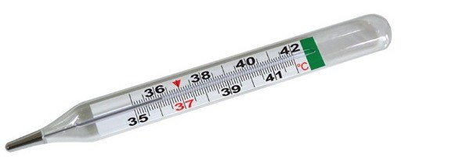
a. Giới hạn đo của nhiệt kế là 42⁰C.
b. Độ chia nhỏ nhất của nhiệt kế là 0,1⁰C.
c. Số chỉ nhiệt kế trên là 36⁰C.
d. Nhiệt kế trên có thể dùng để đo thân nhiệt cơ thể.
Hướng dẫn giải
a. Phát biểu này đúng.
b. Phát biểu này sai. Độ chia nhỏ nhất của nhiệt kế là 0,2⁰C.
c. Phát biểu này sai. Số chỉ nhiệt kế trên là 36,4⁰C.
d. Phát biểu này đúng.

Câu 6: Cho các loại nhiệt kế sau:
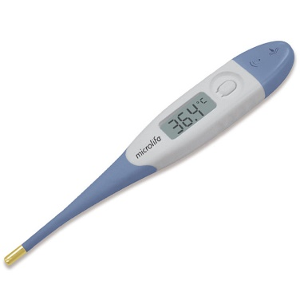 | 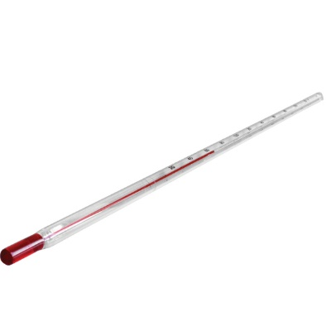 | 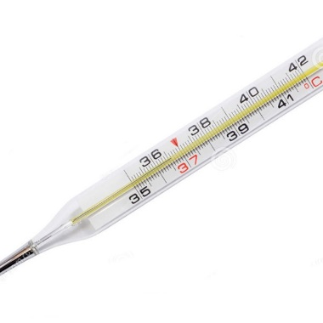 | 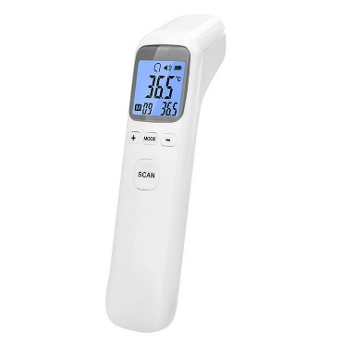
hình 1 | hình 2 | hình 3 | hình 4
a. Nhiệt kế ở hình 1 là hiệt kế điện tử.
b. Nhiệt kế ở hình 2 là nhiệt kế thuỷ ngân.
c. Nhiệt kế ở hình 2 là nhiệt kế thuỷ ngân.
d. Nhiệt kế ở hình 2 là nhiệt kế hồng ngoại.
Hướng dẫn giải
a. Phát biểu này đúng.
b. Phát biểu này sai. Nhiệt kế ở hình 2 là nhiệt kế rượu.
c. Phát biểu này đúng.
d. Phát biểu này đúng.
Câu 7: Bảng dưới đây ghi tên các loại nhiệt kế và nhiệt độ ghi trên thang đo của chúng.
Loại nhiệt kế | Thang nhiệt độ
Thủy ngân | Từ -10⁰C đến 110⁰C
Rượu | Từ -30⁰C đến 60⁰C
Kim loại | Từ 0⁰C đến 400⁰C
Y tế | Từ 34⁰C đến 42⁰C
a. Có thể dùng nhiệt kế thuỷ ngân để đo nhiệt độ của nước đang sôi.
b. Có thể dùng nhiệt kế y tế để đo nhiệt độ của không khí trong phòng.
c. Có thể dùng nhiệt kế y tế để đo nhiệt độ của cơ thể con người.
d. Có thể dùng nhiệt kế rượu để đo nhiệt độ của bàn là.
Hướng dẫn giải
a. Phát biểu này đúng.
b. Phát biểu này sai. Nhiệt độ phòng có thể nhỏ hơn 34⁰C nên không thể dùng nhiệt kế y tế để đo.
c. Phát biểu này đúng.
d. Phát biểu này sai. Phải dùng nhiệt kế kim loại để đo nhiệt độ của bàn là.
Câu 8: Chuẩn bị ba cốc nước cốc a đựng nước lạnh, cốc b đựng nước nguội và cốc c đựng nước ấm.
Nhúng ngón tay trỏ phải vào cốc a, nhúng ngón tay trỏ trái vào cốc c.

Sau một lúc, rút các ngón tay ra rồi cùng nhúng vào cốc b.

a. Ngón tay trỏ phải khi nhúng vào cốc a cảm thấy lạnh.
b. Ngón tay trỏ trái khi nhúng vào cốc c cảm thấy nóng.
c. Khi rút hai ngón tay ra và cùng nhúng vào cốc b, hai ngón tay có cảm giác giống nhau.
d. Cốc a có nhiệt độ cao nhất, cốc c có nhiệt độ thấp nhất.
Hướng dẫn giải
a. Phát biểu này đúng.
b. Phát biểu này đúng.
c. Phát biểu này sai. Khi rút hai ngón tay ra và cùng nhúng vào cốc b, hai ngón tay có cảm giác khác nhau.
d. Phát biểu này sai. Cốc a có nhiệt độ thấp nhất, cốc c có nhiệt độ cao nhất.
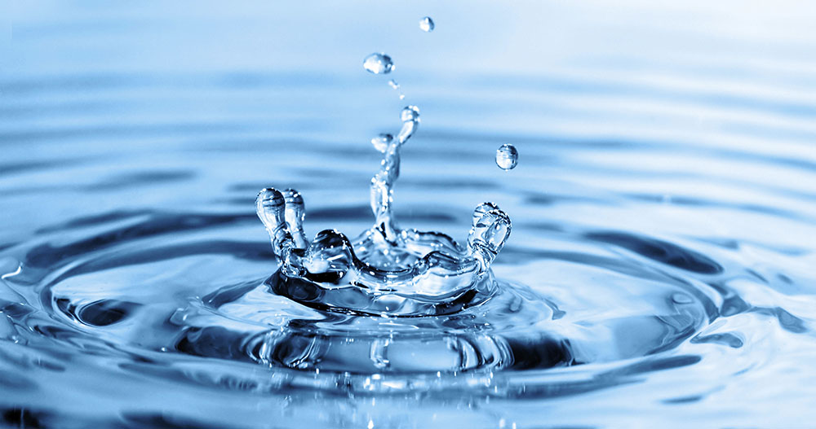
Câu 9: Nước là một chất rất quan trọng trong nhiều ngành khoa học và trong đời sống. 70% diện tích bền mặt trái đất được nước che phủ nhưng chỉ 0,3% lượng nước trên trái đất nằm trong các nguồn có thể khai thác dùng làm nước uống. Nhiệt độ nóng chảy và nhiệt độ sôi của nước đã được Anders Celsius dùng làm hai điểm móc cho độ bách phân Celsius. Cụ thể, nhiệt độ đóng băng của nước là 0 độ Celsius, còn nhiệt độ sôi bằng 100 độ Celsius. Nước đóng băng gọi là nước đá. Nước đã hóa hơi gọi là hơi nước. Nước có tính chất là với nhiệt độ dưới 4ºC, nước lại lạnh nở, nóng co. Điều này không được quan sát ở bất kì chất nào khác.
a. Nhiệt độ đông đặc của nước là 0⁰C.
b. Nhiệt độ sôi của nước là 100⁰C.
c. Nhiệt độ đóng băng và nhiệt độ sôi của nước ứng với thang nhiệt độ Fahrenheit có giá trị lần lượt là 32⁰F và 273⁰F.
d. Người ta có thể dùng nước để chế tạo nhiệt kế.
Hướng dẫn giải
a. Phát biểu này đúng.
b. Phát biểu này đúng.
c. Phát biểu này sai. Nhiệt độ đóng băng và nhiệt độ sôi của nước ứng với thang nhiệt độ Fahrenheit có giá trị lần lượt là 32⁰F và 212⁰F.
d. Phát biểu này sai. Người ta không dùng nước để chế tạo nhiệt kế vì nước giãn nở vì nhiệt một các đặc biệt. Khi tăng nhiệt độ từ 0⁰C đến 4⁰C nước co lại chứ không nở ra. Chỉ khi nhiệt độ tăng từ 4⁰C trở lên nước mới nở ra. Chính sự giãn nở không đều đó nên người ta không chế tạo nhiệt kế nước.
Câu 10: Nhiệt độ trên tương ứng với nhiệt độ nào trong Bảng sau đây ghi sự thau đổi nhiệt độ của không khí theo thời gian dựa trên số liệu của một trạm khí tượng ở Hà Nội ghi được vào một ngày mùa đông
Thời gian (giờ) | 1 | 4 | 7 | 10 | 13 | 16 | 19 | 22
Nhiệt độ (ºC) | 13 | 13 | 13 | 18 | 18 | 20 | 17 | 12
a. Nhiệt độ lúc 10 giờ là 18⁰C.
b. Nhiệt độ thấp nhất trong ngày là vào lúc 4 giờ.
c. Nhiệt độ cao nhất trong ngày là vào lúc 16 giờ.
d. Độ chênh lệch nhiệt độ trong ngày lớn nhất là 6⁰C.
Hướng dẫn giải
a. Phát biểu này đúng.
b. Phát biểu này sai. Nhiệt độ thấp nhất trong ngày là vào lúc 22 giờ.
c. Phát biểu này đúng.
d. Phát biểu này sai. Độ chênh lệch nhiệt độ trong ngày lớn nhất là 8⁰C giữa hai mốc 16 giờ và 22 giờ.

Tài liệu được chia sẻ bởi Website dayhockhaiphong.vn

Hướng dẫn tìm và tải các tài liệu ở đây

